Функциональные характеристики платформы eShop

ООО «МОНТ технологии»

Оглавление
Введение 2
Эксплуатационное назначение платформы 2
Функциональные возможности приложений 3
Группы пользователей 3
Авторизация 4
Интерфейс приложений 4
Интерфейс Платформы для создания интернет-магазина eShop: 4
Разделы Платформы для создания интернет-магазина eShop 5
Интерфейс Платформы интернет-магазина eShop: 6
Разделы Платформы интернет-магазина eShop. 7
Администрирование Платформы 7
Требования к программному обеспечению ПК пользователя: 7
Рекомендуемые браузеры: 7
Требования к сети 8
Загрузка и запуск Платформы eShop 8
Завершение работы Платформы eShop 8
Определения и термины 8

Введение
Документ содержит описание основных функциональных характеристик программного продукта Платформа для создания интернет-магазина eShop (далее – Платформа, eShop), а также содержит информацию, необходимую для её эксплуатации.
Платформа eShop (далее – Платформа, eShop).

Эксплуатационное назначение платформы
Платформа eShop предназначена для физических или юридических лиц, которые осуществляет продажу товаров или услуг других производителей и поставщиков.
Платформа eShop состоит из двух групп приложений:
- Платформа для создания интернет-магазина eShop
Представляет собой приложение для Администрирования интернет-магазина eShop.
- Платформа магазина eShop.
Представляет собой приложение для Конечных клиентов магазина eShop

Функциональные возможности приложений
Набор функций Платформы для создания интернет-магазина eShop:
- Предоставление доступа к платформе eShop.
- Предоставление актуальной информации о продуктах и ценах.
- Настройка платформы.
- Размещение заказов.
- Отслеживание изменений статуса заказа.
- Получение и просмотр результатов заказа.
- Работа с PostgreSQL.
Набор функций Платформы магазина eShop:
- Получать информацию, необходимую для приобретения товаров;
- Приобретать товар;
- Получать информацию о поставщике: название, телефон, логотип;
- Получать информацию о продуктах, описание, цены;
- Выбор и покупка товара;
- Оплата заказа;
- Получать результаты выполнения заказа - данные товара, строки заказа;
- Регистрация Конечного клиента;
- Авторизация Конечного клиента;
- Доступ к информации в Личном кабинете: список заказов, история заказов;
- Редактирование информации в Личном кабинете.

Группы пользователей
- Администраторы - лица, выполняющие контроль и управление пользователями, продуктами, заказами и настройками посредством приложения “Платформа для создания интернет-магазина eShop”.
- Конечные клиенты- лица, приобретающие товары и услуги посредством приложения “Платформы магазина eShop”.

Авторизация
Работа с Платформой eShop представляет собой два вида функционала:
- Открытый функционал - доступ к основному функционалу осуществляется без требования авторизации пользователя платформы.
- Закрытый функционал - доступ к дополнительному функционалу в виде Личного кабинета осуществляется с требованием авторизации пользователя платформы.

Платформа для создания интернет-магазина eShop имеет закрытый функционал. Для пользователя необходима авторизация.

Платформа магазина eShop имеет открытый функционал для конечного клиента и закрытый функционал в Личном кабинете.

Интерфейс приложений

Интерфейс Платформы для создания интернет-магазина eShop:
- Язык интерфейса – русский.
- Интерфейс Платформы для создания интернет-магазина eShop
- доступен из публичного сегмента сети Интернет и поддерживается большинством браузеров.
- Адаптивная верстка позволяет использовать различные устройства для работы в Платформе без потери информации.
- Пользователь, обладающий правами администратора, может добавлять, удалять информацию в Платформе интернет-магазина eShop.
- Администратору доступен «Личный кабинет», в котором осуществляется управление Платформой для создания интернет-магазина eShop.
- Управление контентом осуществляется посредством администрирования, которая включает в себя пользовательский интерфейс.
- Для добавления, редактирования или удаления информации, администратору необходимо перейти в соответствующие разделы Платформы.

Разделы Платформы для создания интернет-магазина eShop

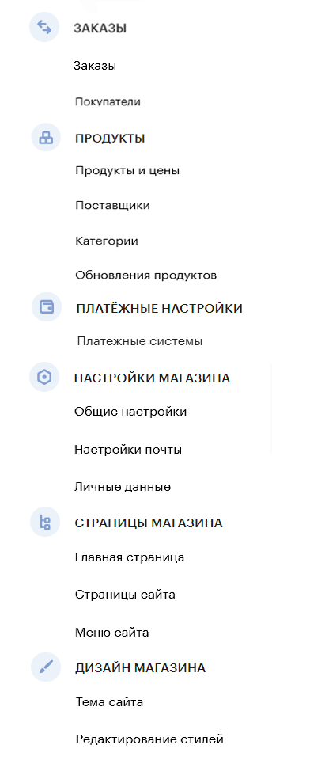
Заказы- данный раздел предоставляет возможность выполнить поиск по номеру заказа, просмотреть и изменить статус заказов.
Покупатели- В разделе предоставлена возможность управления покупателями, а именно: поиск покупателя, блокировка, добавление новых.
Продукты- раздел позволяет осуществлять поиск, управлять описаниями продуктов.
Продукты и цены- раздел позволяет управлять видимостью продуктов, редактировать поставщика, а также изменять стоимость товара.
Поставщики- раздел позволяет управлять видимостью продуктов поставщиков, редактировать поставщиков.
Категории- раздел позволяет добавлять категории продуктов, изменять содержимое страницы категории на витрине. Назначать родительскую категорию, редактировать набор поставщиков и семейств, относящихся к категории.
Обновление продуктов- раздел позволяет импортировать каталог продуктов, импортировать изображения продуктов, просматривать историю импорта продуктов, управлять автоматической публикацией новых продуктов.
Платежные настройки- раздел позволяет производить настройки платежной системы.
Платежные системы- раздел позволяет редактировать набор доступных платежных систем.
Настройки магазина- раздел позволяет производить основные настройки платформы для покупателей.
Общие настройки- раздел позволяет настроить внешний вид и название сайта.
Настройка почты- раздел позволяет произвести настройку отправки почты конечным клиентам (данные smtp-сервера реселлера).
Личные данные- раздел позволяет увидеть Логин авторизации, внести Фамилию, Имя, E-mail для связи с MONT и телефон.
Страницы магазина- раздел позволяет редактировать содержимое главной страницы витрины.
Главная страница- раздел позволяет изменить Заголовок страницы и текст о компании и услугах.
Страницы сайта- раздел позволяет настроить видимость страниц.
Меню сайта- раздел позволяет создавать разделы, добавлять разделы, удалять разделы и подразделы в меню Платформы магазина eShop.
Дизайн магазина- раздел позволяет изменить дизайн Платформы магазина eShop.
Тема сайта- раздел позволяет выбрать тему сайта.

Интерфейс Платформы интернет-магазина eShop:
- Язык интерфейса – русский;
- Платформа интернет-магазина eShop включает в себя пользовательский web интерфейс;
- Интерфейс Платформы интернет-магазина eShop доступен из публичного сегмента сети Интернет и поддерживается большинством браузеров;
- Адаптивная верстка позволяет использовать различные устройства для работы в Платформе без потери информации;
- Пользователь может получать доступную информацию о товаре и магазине;
- Пользователю после оплаты заказа доступен Личный кабинет;
- Авторизованному пользователю доступен Личный кабинет, в котором осуществляется отслеживание статуса заказа и получение товара;
- Авторизованному пользователю доступно изменение личных данных - E-mail, ФИО, телефон.

Разделы Платформы интернет-магазина eShop.
Разделы конфигурируются Администратором Платформы интернет-магазина eShop в зависимости от необходимости и задач.

Администрирование Платформы
Вместе с дистрибутивом для установки платформы eShop вы получаете учетную запись:
Администратор - логин testmetwo пароль 12345678

Требования к программному обеспечению ПК пользователя:
- Windows Vista/7/8/10;
- Mac OS X 10.5 и выше;
- Android;
- IOS;
- Ubuntu.

Рекомендуемые браузеры:
- Google Chrome версии 46.0 и выше;
- Mozilla Firefox версии 41.0 и выше;
- Internet Explorer версии 9 и выше;
- Microsoft Edge;
- Safari (для Mac OS X) версии 12.0 и выше;
- YaBrowser версии 15.9 или выше;
- Opera версии 32 или выше;
- Chromium.

Требования к сети
Рекомендованная входящая/исходящая скорость соединения – от 256 кбит/с. Доступ к Системы осуществляется через браузер по портам TCP 80.

Загрузка и запуск Платформы eShop
Система является веб-приложением.
Конечному клиенту не требуется установка Платформы магазина eShop.
Вся функциональность доступна конечному пользователю через веб-браузер и выполняется при нажатии на гиперссылки внутри самого приложения. На компьютеры конечных пользователей выводятся лишь результаты вычислений, которые происходят на серверах.

Завершение работы Платформы eShop
В Системе не предусмотрена возможность завершения работы приложения. Пользовательский сеанс считается завершенным в тот момент, когда пользователь Платформы eShop производит деавторизацию.
Если выход пользователем не сделан, то сеанс завершается принудительно через 24 часа.

Определения и термины
Поставщик — это физическое или юридическое лицо, которое производит и поставляет товары под собственным брендом.
Реселлер — это физическое или юридическое лицо, которое осуществляет продажу товаров или услуг других производителей и поставщиков.
Категория — это группа сущностей, объединенных общим свойством. Категории могут иметь древовидную структуру. Могут использоваться на стороне реселлера для группировки продуктов в логические блоки, например, для построения меню на сайте. Категории принадлежат одному или нескольким вендорам и содержат продукты и семейства.
Семейство — это сущность, которая может содержать в себе описание продукта на различных языках. Важно отметить, что большинство продуктов в своем описании содержат список характеристик вида: название характеристики, ее значение и тип. Например, «Тип лицензии» - «Базовая» - «строка». Данные характеристики так же можно использовать для группировки продуктов и семейств при разработке собственных систем.
Заказ — это объединенная группа из одного и/или более продуктов, созданная конечным клиентом для оплаты.
Цена реселлера — расчётная цена, по которой происходит продажа продукта реселлеру с учётом всех скидок.
Цена РРЦ — рекомендуемая розничная цена продажи продукта конечному клиенту.

